Das schnellste unterputzsystem der welt

Die Primo Thermodose

Mit der Entwicklung der Thermodose sorgte die Primo GmbH aus dem Oberbayerischen Aschau am Inn vor Jahren für großes Staunen in der Elektrobranche. Plötzlich konnten Unterputzdosen ohne lästiges Gipsen absolut fest installiert werden. Der eigens entwickelte Thermoschaum machte das möglich. Die anfängliche Skepsis wich schnell der Neugierde und nur wenige Jahre später werden die orange-blauen Multitalente bereits millionenfach verbaut. Schnelle Montage gepaart mit Schallschutz sowie luftdichter und wärmebrückenfreier Installation setzten einen neuen Standard und sorgten für Begeisterung auf den europäischen Baustellen.

Produkt-Weiterentwicklung dank Kunden-Feedback

„Gipsen ist nicht mehr zeitgemäß. Ich habe einige andere Produkte getestet, aber die Thermodose war einfach viel schneller installiert und in der Handhabung deutlich praktischer“, begründet der selbstständige Elektriker David Huber aus Absam (Tirol) seine Entscheidung für die neuwertige Methode. „Für Handwerker wie Herrn Huber entwickeln wir unsere Produkte, wir möchten ihnen das Arbeitsleben erleichtern“, beschreibt Thomas Wintersteiger, Geschäftsführer der Primo GmbH, die Zielsetzung des Unternehmens.

„Deshalb stehen wir immer im engen Austausch mit unseren Kunden, um herauszufinden, was wir noch verbessern können.“ Aus diesem Grund bekam die Thermodose im Herbst 2022 ein Update – um nicht zu sagen ein Upgrade! Die Installation gelingt so noch einfacher und noch besser!

Kabeleinführung ganz ohne Werkzeug

Die Beschaffenheit der Einführungen wurde verändert und die Membrane wurden mit dem hauseigenen Cable-Plopp ausgestattet. Dieser lässt sich mit dem Kabel einfach durchstechen, ein Einschnitt mit dem Cuttermesser ist somit nur noch bei der Einführung von Rohren nötig. Abgerundete Kanten an der Innenseite der THD-70 sorgen nach dem Durchstechen für eine vereinfachte Montage. Der Kabelmantel wird geschont und auch die Handhabung ist angenehmer und komfortabler.

Auffälligstes neues Merkmal ist die Erweiterung auf drei Schraubdome pro Seite. Das ermöglicht dem Elektriker höhere Flexibilität bei der Anbringung der Geräte und ein sauberes Endergebnis ist garantiert. Außerdem wurde die hauseigene SCS-Verbindungstechnik weiterentwickelt. Diese ermöglicht die stabile Aneinanderreihung mehrerer Dosen im genormten Kombinationsabstand von 71 mm.

Thermodose setzt neue Standards

Der Verbindungssteg kann anschließend herausgebrochen werden, um Geräte vorverdrahtet zu installieren oder ganz einfach miteinander zu verdrahten. Neu ist, dass nun auch die kleinere Thermodose THD-45 (mit 46 mm Einbautiefe) putzbündig an die größere THD-70 (68 mm) aneinandergereiht werden kann.

Gemeinsam mit den altbekannten Merkmalen ist die Thermodose ein unvergleichliches und unschlagbares Produkt, das bereits vor Jahren europaweit neue Standards in der Unterputzinstallation setzte. Ganz nach dem Motto *Schnell. Einfach. Primo*. Mit den Membranrastzähnen wird die Dose schon vor dem Einschäumen stabil im Loch fixiert. Das ermöglicht die Installation vorverrohrter Dosen und damit eine deutliche Zeitersparnis gegenüber altbekannter Arbeitsabläufe. Der Putzanschlag garantiert den normgerechten und putzbündigen Einbau, kann bei bereits verputzen Wänden jedoch leicht abgebrochen werden.

Einfach aber genial

In Kombination mit dem gesamten Unterputzsystem wird die Thermodose endgültig zum Matchwinner auf jeder Baustelle – egal ob im Neu- oder Altbau. Clevere Zusatzprodukte vereinfachen den kompletten Installationsprozess: vom Bohren des Lochs bis hin zum Verputzen oder Anbringen von Geräten.

Für Mehrfachkombinationen ist es ausreichend, nur noch die erste Dose auszumessen und anzuzeichnen. Nachdem das Loch eingebracht wurde, wird die Bohrschablone mit Schnellspannfunktion dort eingesetzt. Zwei integrierte Wasserwagen sorgen dafür, dass im Handumdrehen weitere Löcher gerade und präzise gebohrt werden können – und das im genormten Kombinationsabstand von 71 mm. „Das Ding ist so einfach, aber absolut genial“, schwärmt Christoph Steinberger, Geschäftsführer der AVHz GmbH, vom praktischen Helfer.

Vom Profi für Profis

Bei Produkten wie diesen merkt man die jahrelange Praxiserfahrung, die in den Primo-Innovationen steckt. Schließlich entstand das Unternehmen aus einem Elektroinstallationsbetrieb heraus. „Durch meine Ausbildung zum Elektriker und unzählige Stunden auf dem Bau weiß ich selbst, mit wie viel Anstrengung die Arbeit verbunden ist. Viele Installationsmaterialien sind unpraktisch und veraltet. Daher möchte ich mit meinem Team zukunftsfähige Produkte und Prozesse entwickeln, die die tägliche Arbeit erleichtern“, sagt Wintersteiger.

Die ausgeklügelte Technik und Funktionsweise des gesamten Sortiments sorgen für erhebliche Erleichterungen im Arbeitsablauf. Eine große Zeitersparnis ist das Resultat und macht die Thermodose zum *Schnellsten Unterputzsystem der Welt*. Somit stellt sich nur noch eine Frage: Gipst du noch oder schäumst du schon?

Weitere Informationen unter <https://www.primo-gmbh.com/loesungen/unterputz/>

653 Wörter, 4.934 Zeichen mit Leerzeichen

Bildmaterial



Bild 1 – Logo Primo GmbH

Ein Bild, das Gras, draußen enthält.

Bild 3 – Das Primo Thermodosensystem für die Unterputzinstallation umfasst die Thermodose THD-70 (68 mm Einbautiefe), die kleine Thermodose THD-45 (48 mm) und die Thermoelektronikdose TED 70. Dazu passen die praktische Bohrschablone, der leistungsstarke Schnellläufer, der Putzdeckel und der Geräteträger. Befestigt werden die Dosen mit dem eigens dafür entwickelten Thermoschaum.

Bild 2 – Das neue Primo Headquarter: 10.000 qm Baugrund mit knapp 1200 qm Lagerfläche und 1150 qm modern ausgestatteter Bürofläche – [Video](https://www.youtube.com/watch?v=ciIk-coolks&t=4s)

Ein Bild, das Bohrmaschine, Werkzeug, Boden, Im Haus enthält.

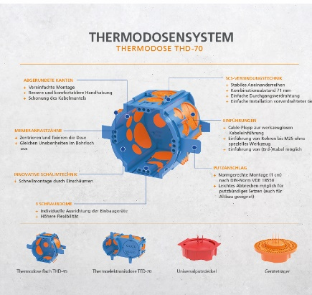

Bild 4 – Die Primo Thermodose – [Video](https://youtu.be/xGn05wNMXYo)

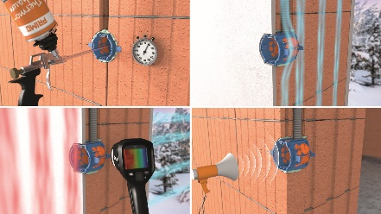

Bild 5 – In Kombination mit dem Thermoschaum bietet die Thermodose neben der Schnellmontage auch eine luftdichte und wärmebrückenfreie Installation inklusive Schallschutz.

Pressekontakt

Marius Achatz | Tel. +49 8638 88559-261 | [m.achatz@primo-gmbh.com](mailto:m.achatz@primo-gmbh.com)

Abdruck honorarfrei. Beleg erbeten. Weitere Bilder auf Nachfrage verfügbar.